Klimaziele und Versorgungssicherheit: Auswirkungen der Transformation des Gebäudesektors auf Gasimporte
- Energie-/Klimapolitik, Versorgungssicherheit
Sibylle BRAUNGARDT⁽¹⁾, Lukas KRANZL⁽²⁾, Veit BÜRGER⁽¹⁾, Andreas MÜLLER⁽³⁾
⁽¹⁾Oeko-Institut e.V., ⁽²⁾TU Wien, ⁽³⁾e-think

Motivation und zentrale Fragestellung
Im Juli 2022 veröffentlichte die EU-Kommission den REPowerEU-Plan mit dem Ziel „die Abhängigkeit von fossilen Brennstoffen aus Russland rasch zu verringern, den ökologischen Wandel zu beschleunigen und gleichzeitig die Widerstandsfähigkeit des EU-weiten Energiesystems zu steigern“ [1].

Der EU-Gebäudesektor verursacht 40% des Energieverbrauchs und 36% der Treibhausgasemissionen [2], seine Dekarbonisierung trägt somit wesentlich zur Erreichung der genannten Ziele bei.

Vor dem Hintergrund der notwendigen gleichzeitigen Reduktion der Importabhängigkeit sowie der Erreichung der Energie- und Klimaziele untersucht der Beitrag die Wirkung von Transformationspfaden für den Gebäudesektor auf die Abhängigkeit von russischen Gasimporten.

Methodische Vorgangsweise
Für die Analyse werden zwei Szenarien verglichen: Ein Baseline-Szenario, das die bisherigen Entwicklungen im Gebäudesektor fortschreibt, sowie ein Dekarbonisierungsszenario (Decarbonisation Pathway Scenario), bei dem eine vollständige Dekarbonisierung des Gebäudesektors bis 2050 sowie die Zwischenziele des Fit-for-55 Pakets erreicht werden. Die Berechnungen basieren auf Modellierungen mit dem Gebäude-Modell Invert/EE-Lab [3].

Zur Abschätzung der Wirkungen auf die Versorgungssicherheit werden die durch die Transformation des Gebäudesektors erzielten Einsparungen an Erdgas mit den Erdgas-Importen aus Russland im Jahr 2020 verglichen. Die Daten zu den Energieimporten sind dem Eurostat Energy Trade Visualisation Tool [4] entnommen.

Neben einer Betrachtung der Wirkungen auf EU-Ebene liegt der Fokus auf den Mitgliedsstaaten mit den höchsten Gasimporten aus Russland: Deutschland, Italien, Niederlande, Ungarn, Polen, Frankreich, Tschechien, Slovakei, Spanien.

Ergebnisse und Schlussfolgerungen
Mit der Transformation des Gebäudesektors reduziert sich die Nachfrage nach Erdgas bis zum Jahr 2030 um etwa 300 TWh im Baseline-Szenario und etwa 540 TWh im Decarbonisation-Pathway-Szenario (Abbildung 1). Dies entspricht einem Anteil von 18% bzw. 33% der Gas-Importe aus Russland aus dem Jahr 2020.

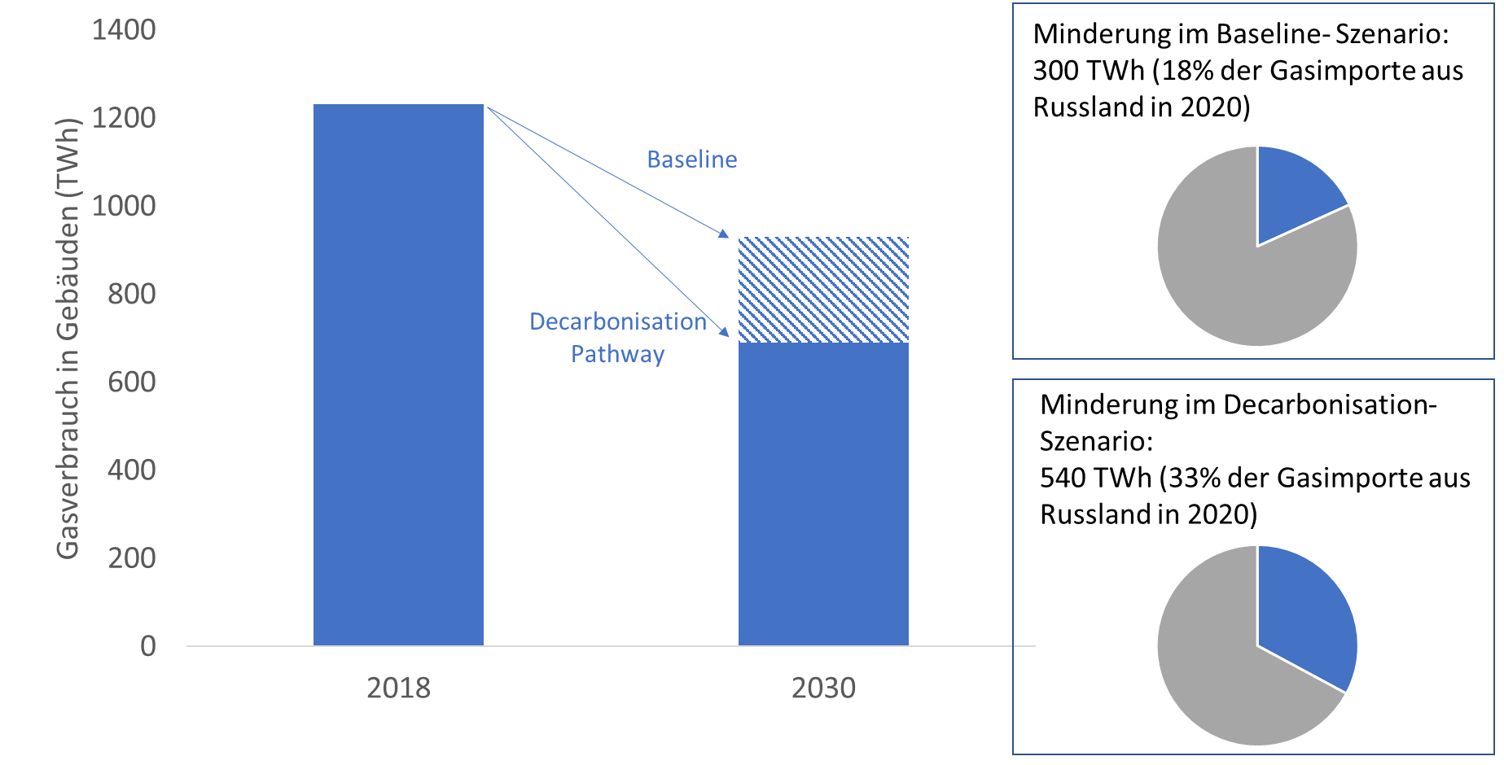
Abbildung 1: Abbildungsbeschriftung (Die Inhalte sollten in Graustufen gut lesbar sein.)

Die Auswirkungen der Transformation des Gebäudesektors auf die Importabhängigkeit für russisches Gas unterscheidet sich deutlich zwischen den Mitgliedsstaaten. Abbildung 2 fokussiert auf die EU-Mitgliedsstaaten mit den höchsten Gasimporten aus Russland und die Reduktion der Gasnachfrage in den Jahren 2025 und 2030 im Decarbonisation-Pathway-Szenario mit den Gasimporten der jeweiligen Länder aus Russland im Jahr 2020.
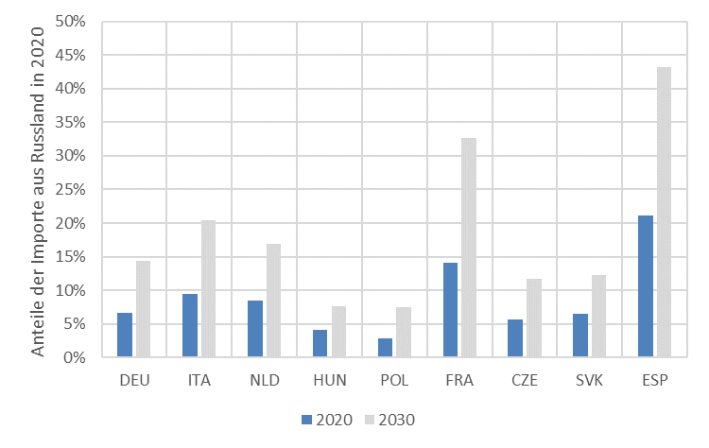
Abbildung 2: Abbildungsbeschriftung (Die Inhalte sollten in Graustufen gut lesbar sein.)

Die Analyse zeigt, dass die Transformation des Gebäudesektors hin zur Klimaneutralität einen wichtigen Beitrag zur Reduktion der Importabhängigkeit leisten kann, mit dem nicht nur kurz- sondern auch langfristig Energieimporte und Energiekosten eingespart werden können.

Literatur
[1] EU-Kommission (2022): REPowerEU: erschwingliche, sichere und nachhaltige Energie für Europa
[2] EU-Kommission (2022): Im Blickpunkt – Energieeffizienz von Gebäuden
[3] Invert/EE-Lab
[4] Eurostat Energy Trade Visualisation Tool

